LAN Speed Test
Si la duda te carcome y deseas saber si la comunicación dentro de tu red se encuentra en su máxima velocidad posible, entonces puedes usar esta pequeña utilidad llamada LAN Speed Test.
Para ello necesitas tener una carpeta compartida en la red con acceso total de lectura y escritura. El programa solicitará que indiques la ruta a esa carpeta, y luego preguntará por el tamaño del archivo que generará para realizar la medición. Archivos entre 50 y 100 megabytes están entre las transferencias más lógicas, pero puede probar con valores más pequeños o más grandes de ser necesario.
Una vez que has obtenido el resultado, puedes imprimirlo en caso de que necesites una copia física de los resultados. Al tratarse de una transferencia de archivos, no se necesita abrir ningún puerto especial ni nada que se le parezca. Es más, LAN Speed Test ni siquiera tiene un instalador. Existen otras aplicaciones que pueden realizar mediciones similares, pero LAN Speed Test es liviana, no deja basura atrás, y cumple con su trabajo.
Si los números no son los esperados, entonces sabrás de antemano que algo no está bien en tu red, y que deberás corregir. De todas formas, ten paciencia. Algunas limitaciones son naturales del hardware, y no habrá optimización que valga en esos casos, como por ejemplo, un viejo switch que sólo funciona a diez megabits.
Ejemplo. En el taller 6, desde el ordenador del profesor (L06PC01) al de un alumno (L06PC02).
- Los equipos son iguales en características: Mismo modelo, con tarjetas GigaLan y el switch también GigaLan.
- El resultado arroja un valor de 325 Mbps de escritura y 380 Mbps de lectura, para un fichero de prueba de 600 Mb.
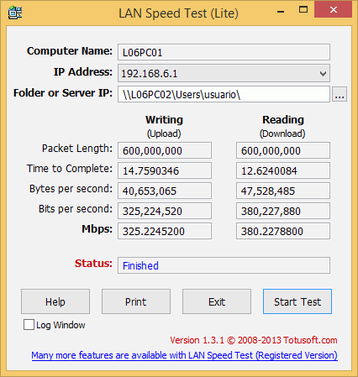
Usando otra versión posterior del programa:
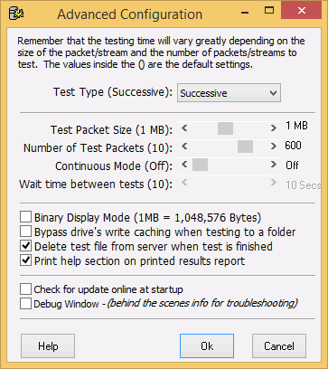
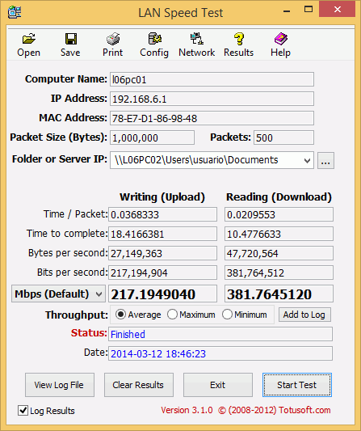
Prueba con LAN Speed Test. Se recuerda que la prueba debe realizarse entre dos equipos diferentes, debiendo mostrarse las tres capturas de pantalla y añadiendo la siguiente documentación:
- Fabricante y modelo de la tarjeta de red del equipo 1: Donde se ejecuta Lan Speed Test.
- Fabricante y modelo de la tarjeta de red del equipo 2: Donde se comparte la carpeta.
- Fabricante y modelo del switch empleado / o bien especificar si se usó cable cruzado entre los equipos.
- Longitud del fichero de prueba.

